Histoire de la tour Eiffel (de la conception à la construction)

Le projet d’une tour de trois cents mètres

Le contexte

L’émergence de l’industrie métallurgique permet d’allier la technique à l’art
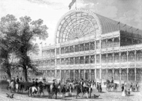
La façade originale du Crystal Palace en 1851 (situé à Hyde Park, Londres), construit pour l'Exposition universelle qui se tenait cette année-là en Angleterre.
La première moitié du XIXe siècle est caractérisée par la révolution industrielle qui, pour beaucoup, doit à l’essor de la métallurgie. La révolution industrielle engendre un bouleversement économique, certes, mais sans doute est-elle avant tout une révolution des matériaux. Dans un premier temps, les ouvrages réalisés en métal le seront surtout avec une visée purement d’ordre pratique (des ponts notamment), mais dès que les techniques seront maîtrisées, les ingénieurs se transformeront en architectes, voire en artistes.
En 1779, le premier pont en fonte est construit à Coalbrookdale dans le Shropshire. Ce type de pont se développe ensuite dans toute l’Angleterre, et ce n’est qu’en 1803 que l’on en retrouvera une inspiration identique en France, lorsque est jeté sur la Seine, le pont des Arts, face à l’Académie des Sciences.
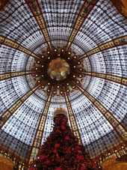
Détail de l'architecture de la coupole des Galeries Lafayette situées Boulevard Haussmann à Paris.
A partir de 1845, le fer laminé remplace petit à petit la fonte grâce à ses nombreux atouts supplémentaires : plasticité, incombustibilité et résistance. Mais avant toutes choses, le fer laminé s’avère plus économique à produire que la fonte. Ce sont d’abord des ponts qui seront construits avec ce nouveau matériau, notamment du fait de l’extension rapide du réseau ferré, avant que la méthode ne soit appliquée à d’autres types de bâtiments. En Angleterre, le premier exemple marquant est le Crystal Palace, construit pour l’Exposition universelle de 1851. En France, et uniquement en considérant le domaine architectural, le fer sera ouvertement montré pour les premières fois : en 1848 avec la structure de la bibliothèque Sainte-Geneviève construite par Henri Labrouste, puis de manière encore plus démonstrative avec les Halles de Paris édifiées en 1853 par Victor Baltard et Félix Callet. Suite à cela, dans un contexte d’industrialisation rapide, de nombreux autres bâtiments seront construits de cette manière : gares, marchés, usines, grands magasins, verrières, pavillons d’exposition, kiosques...
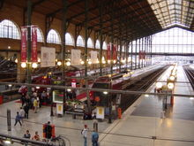
Vue de la charpente métallique de la gare du Nord, à Paris.
L’architecture du fer séduit les ingénieurs pour la robustesse naturelle du matériau, mais aussi parce qu’il insuffle une certaine légèreté aux constructions et autorise la création de bâtiments plus aériens, plus modernes, plus résistants, plus esthétiques. Les ingénieurs peuvent enfin faire preuve d’audace architecturale et libérer leurs envies artistiques.
A partir des années 1870, les spécificités du fer et son comportement sont mieux connus, ce qui en permet une utilisation courante dans les ouvrages d’art et les bâtiments publics. Le fer permet de construire des ensembles spacieux et fonctionnels. Il est utilisé dans la plupart des grands projets de l’époque (à Paris, par exemple, on le retrouvera utilisé pour les Galeries Lafayette, situées Boulevard Haussmann, ou encore la gare du Nord).
Le fer devient alors la source de houleux débats entre ingénieurs et architectes, la place de chacun n’étant plus aussi clairement définie qu’auparavant. Gustave Eiffel sera de ceux qui ont su allier les métiers d’ingénieur avec celui d’architecte, en tirant profit des atouts nouveaux proférés par le fer.
[modifier]

La réputation de l'ingénieur Gustave Eiffel et de ses équipes
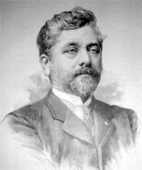
Gustave Eiffel
Ingénieur-Architecte-Entrepreneur
Né le 15 décembre 1832 à Dijon
Mort le 27 décembre 1923 à Paris.
Né à Dijon en 1932, Gustave Eiffel sort treizième de la promotion 1855 de l’École centrale des arts et manufactures qu’il avait intégrée quelques temps plus tôt. Sous l’influence de son oncle Jean-Baptiste Mollerat, il choisit d’y suivre les cours de la spécialité «chimie», mais victime de brouilles familiales, il ne reprendra jamais l’exploitation prospère de houille de celui-ci.
Une fois son diplôme obtenu, c’est aux établissements parisiens Nepveu qu’il débutera sa carrière professionnelle . L’ingénieur apprend vite, et dès 1858, il se voit confier la responsabilité d’un chantier important, celui de la direction des travaux du pont de Bordeaux. Se finissant par un succès, cette aventure lui donne l’envie de se mettre à son propre compte, ce qu’il fera effectivement en 1867.
Il installe alors ses ateliers à Levallois-Perret, en banlieue parisienne. Les réalisations des établissements Eiffel seront diverses et variées : des viaducs (Garabit en 1884 ou sur le Douro, au Portugal en 1877), des ponts, des charpentes ou structures métalliques (comme la coupole de l’observatoire de Nice en 1884 ou la structure interne de la statue de la liberté en 1886), voire des bâtiments entiers, comme la gare de Pest, en Hongrie, en 1875.
Au début des années 1880, les entreprises Eiffel sont placées au cinquième ou sixième rang des constructeurs français, grâce à leurs capacités d'organisation, d'invention dans les procédés de montage et grâce à leurs précisions dans la fabrication et l'assemblage des pièces.
En 1884, lorsque le projet d’une tour de trois cents mètres sera évoqué pour la première fois, la réputation de Gustave Eiffel est donc déjà bien établie et elle est de dimension nationale, voire internationale. Bien qu’âgé de 52 ans à cette époque, après avoir été dubitatif, c’est finalement avec une excitation de jeune homme qu’il s’emparera du projet et le défendra envers et contre tous. Même si elle n’est pas née de son imagination, il lui donnera son nom et surtout la défendra jusqu’à ses derniers jours, même une fois qu’il se sera retiré des affaires, en 1893. C’est que l’entrepreneur avait bien senti qu’il avait affaire là à l’œuvre de sa vie et qu’elle serait marquante.
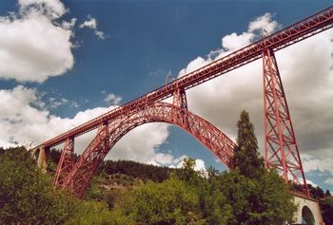
Le viaduc de Garabit.
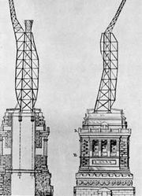
Structure métallique interne de la statue de la liberté.
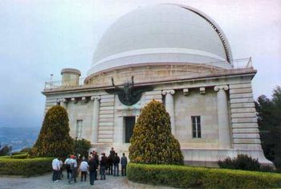
La coupole de l'Observatoire de Nice.
Repères :
Principales réalisations
des entreprises Eiffel
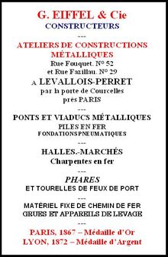
(Reconstitution d'après l'affiche publicitaire d'origine)
Constructeur
1867: Passerelle dans le parc des Buttes-Chaumont
1868: Viaduc de Neuvial
1869: Viaduc de Rouzat
1875: Gare de l'Ouest à Pest (Hongrie)
1877: Passerelle à Girona
1884: Viaduc de Garabit
1889: Tour Eiffel
1891: Buu Dien
1894: Passerelle de Bry
1894: Viaduc de Venaco-Vivario
Directeur des travaux
1860: Pont saint-Jean
Ingénieur
1867: Synagogue Rue des Tournelles
Concepteur
1877: Pont Maria Pia (Portugal)
1884: Viaduc de Garabit
1886: Structure interne de la Statue de la liberté (États-Unis)

L'importance des Expositions universelles, catalyseurs des avancées techniques
En 1756, se tient à Londres, la toute première exposition d’ampleur internationale. Les expositions universelles, à thème général ou plus spécialisé vont ensuite se tenir à un rythme soutenu dans les pays les plus industrialisés de la planète. Elles serviront avant tout de vitrine, le but étant de démontrer au monde entier son savoir-faire industriel ou artistique. Pour ce faire, les pays organisateurs vont tendre vers la surenchère et exalter leurs vertus nationales.
En 1851, l’Exposition de Londres se montera autour de l’immense Crystal Palace, bâtiment spacieux mêlant le fer et le verre, censé démontré par ses proportions, sa rapidité de montage et son architecture, le triomphe des méthodes modernes d’industrialisation et de préfabrication des bâtiments, mais aussi et avant tout, la suprématie économique de la Grande-Bretagne au milieu du XIXe siècle.

